

Julkisen hallinnon kokonaisarkkitehtuuri -sanasto
Käsitekaaviot

2025

Arkkitehtuurin ja kokonaisarkkitehtuurin alatyypit sekä kokonaisarkkitehtuurin osat ja niihin liittyvät käsitteet
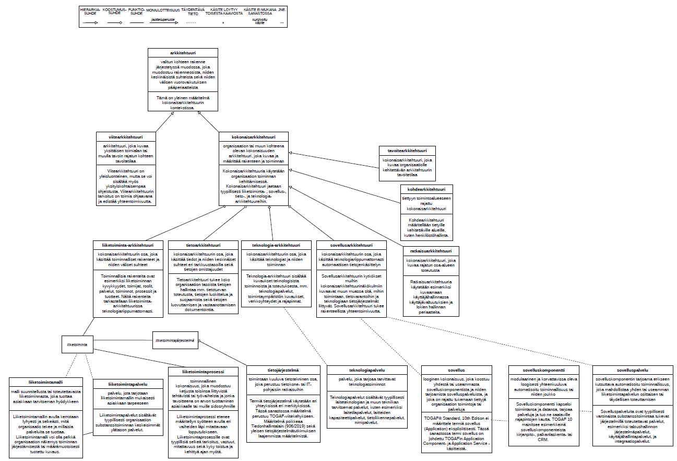

Kokonaisarkkitehtuuriin liittyvät käsitteet, osa 1
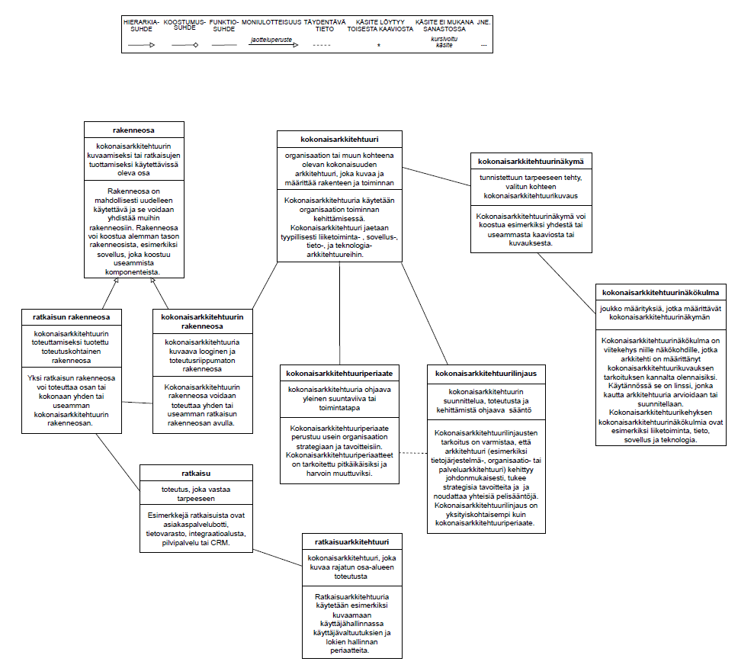

Kokonaisarkkitehtuuriin liittyvät käsitteet, osa 2

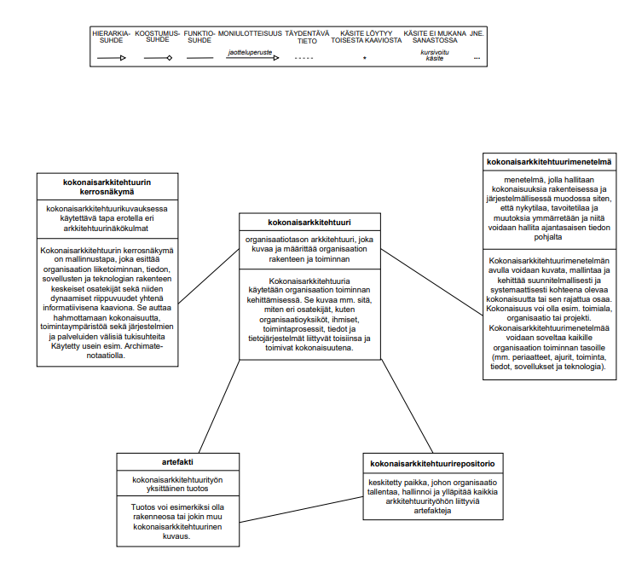

Kokonaisarkkitehtuuriin liittyvät käsitteet ja abstraktiotasot
